搜索服务端功能仅在局域网有效
方法一：使用UDP广播搜索（推荐）
步骤1：配置网络调试助手
- 选择UDP协议
- 本地IP地址：选择您电脑的IP地址或0.0.0.0
- 本地端口：任意未被占用的端口，如8890
- 目标IP：255.255.255.255（广播地址）
- 目标端口：19000（服务器发现端口）
步骤2：发送发现请求
在发送区输入以下发现命令（不区分大小写）：
DISCOVER_COM2TCP_SERVER
点击发送按钮，服务器将会响应。
步骤3：接收服务器响应
服务器响应格式示例：
COMTCP_SERVER_V1.0|192.168.1.100|9000|COM2TCP_Server|2|5
字段说明（以|分隔）：
- 魔术字标识
- 服务器IP地址
- TCP服务端口
- 服务器名称
- 当前客户端数量
- 最大客户端数量

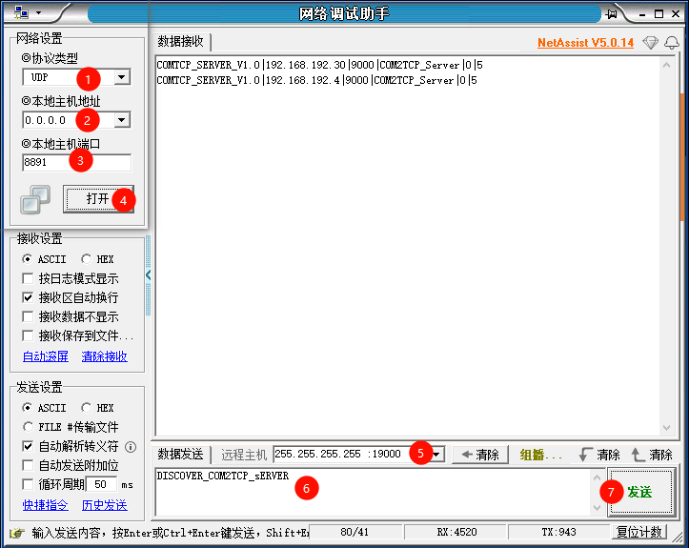

方法二：使用TCP连接测试
步骤1：手动尝试连接
- 在网络调试助手中选择TCP Client
- 尝试连接常见端口：9000, 9001, 9002...
- 如果连接成功，发送测试命令：
ctrlInfo:comlist
步骤2：验证服务器响应
如果连接成功，服务器应该响应：
ctrlInfo:COM Ports: COM1, COM3, COM5
网络调试助手配置截图
UDP配置示例：
协议类型：UDP
本地主机地址：0.0.0.0
本地主机端口：8890
目标主机地址：255.255.255.255
目标主机端口：19000
TCP配置示例：
协议类型：TCP Client
远程主机地址：192.168.1.100 （发现的服务器IP）
远程主机端口：9000 （发现的服务器端口）
完整的搜索流程
- 首先使用UDP广播搜索：
  - 发送：DISCOVER_COM2TCP_SERVER
  - 接收服务器响应，获取IP和端口
- 然后使用TCP连接：
  - 用获取到的IP和端口建立TCP连接
  - 发送控制命令操作服务器
常见问题解决
- 如果收不到响应：
  - 检查防火墙是否放行了UDP 19000端口
  - 确认服务器确实在运行
  - 尝试在同一网段内测试
- 如果连接失败：
  - 检查TCP端口是否正确
  - 确认服务器没有达到最大客户端限制

自动化搜索脚本
如果您需要频繁搜索，可以创建一个批处理文件：
batch
@echo off
echo Searching for COM2TCP servers...
echo DISCOVER_COM2TCP_SERVER > discovery.txt
然后在网络调试助手中加载这个文件发送。
响应示例
成功的服务器响应：
COMTCP_SERVER_V1.0|192.168.1.100|9001|COM2TCP_Server|1|5
这表示：
- 服务器IP：192.168.1.100
- 服务端口：9001
- 当前有1个客户端连接
- 最多支持5个客户端
使用这个方法，您可以轻松地在局域网内发现所有运行的COM2TCP服务器。

